Documention : projet « Agenda »

Objectif :
L'objectif est d'intégrer à LMB un agenda.

Consigne de développe :
Les équipes de développement de Lundi Matin Business seraient ravies que la communauté open source les aide à développer et à améliorer l'interface « agenda ». En effet, nos équipes se concentrent principalement sur le cœur de l'application qui demande une réelle expérience en gestion d'entreprise et nous préfèrerions bénéficier de cette aide sur des dossiers tout aussi techniques, mais en périphérie de l'application pour étendre encore plus ses fonctionnalités.

Définitions :
- "agenda" : il s'agit d'un agenda au sens commun du terme. Un agenda possède n événements
- "agenda location materiel" est un type d'agenda concernant la location d'une ressource matérielle. Cette ressource matérielle est apparenté à un article et donc, a une ref_article.
Exemple : location d'un emplacement dans un camping.
- "agenda reservation ressource" est un type d'agenda concernant la réservation d'une ressource.
Exemple : une salle de réunion.
- agenda contact est un type agenda concernant les DRV d'un et d'un seul contact, et donc cet agenda possède une ref_contact.
- événement : Il s'agit d'un événement au sens commun du terme, Il appartient à un et un seul agenda. Un événement peut avoir un événement parent ainsi que des événements fils : ces événements (parents ou fils) n'appartient pas forcément au même agenda.
Exemple : un collaborateur organise une réunion et il prévoit 3 événements :
Agenda de type contact : « M. Dupont » + événement « réunion 10h-11h »
Agenda de type reservation ressource : « salle de réunion 1 » + événement « réservation 10h-11h »
Agenda de type reservation ressource : « vidéo projecteur 1 » + événement « réservation vidéo proj10h-11h »
L'événement « réunion 10h-11h » de l'agenda de M. Dupont a 2 événements fils
- groupe : Chaque agenda peut appartenir à un ou plusieurs groupe d'agenda.
- Style : il s'agit du style graphique des agendas. Chaque type d'agenda a un style graphique différent.

Présentation sommaire de l'application :

Ce projet se présente en une nouvelle interface (au sens LMB du terme) interface_agenda. C'est une application 3-tiers : Base de données ↔ Application ↔ client(navigateur).

Couche Présentation (premier niveau)
Elle correspond à la partie de l'application visible et interactive avec les utilisateurs. Elle comprend 4 parties distinctes :
- l'entête
- le panneau de gauche gérant gérant les masques
- le panneau de droite pour l'édition manuelle d'un événement
- le panneau centrale qui est en fait la grille du calendrier. Elle peut afficher les événements selon 3 échèles : journée, semaine et mois

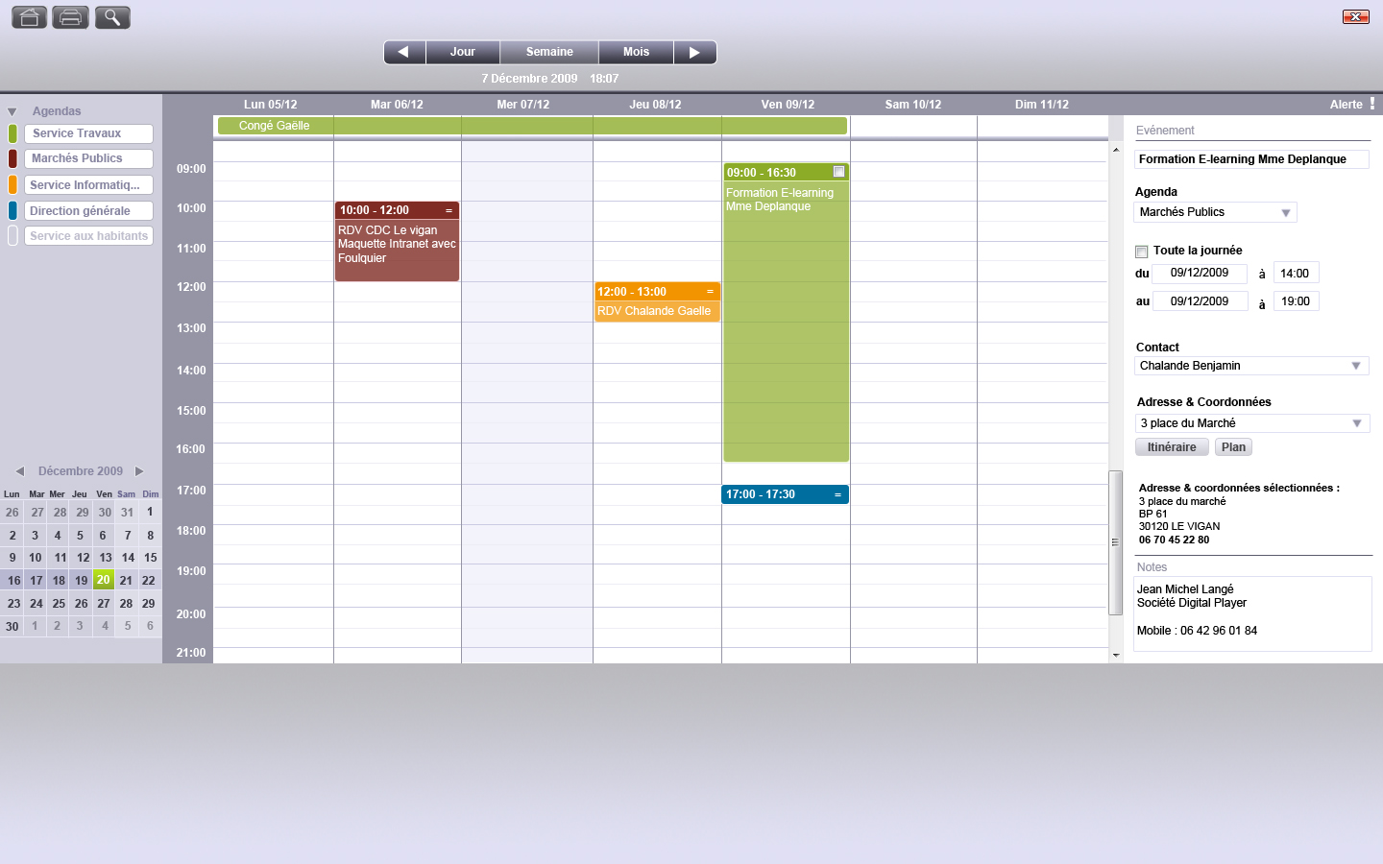
Maquette de l'interface graphique

La difficulté de l'application se situe principalement au niveau de l'interface graphique. Elle consiste à afficher les évènements et surtout, à les déplacer à la souris à la manière de google agenda ™.

pour ce faire, nous avons 3 représentations/modélisation d'un événement dans l'application(une par couche). Ici, l'évènement peut être modéliser par le diagramme de classe ci-dessous. Un événement gère un "node" qui est une <div> qu'on peut déplacer à la souris. Ces événements sont enregistrés dans une matrice pour le positionnement sur la grille. Un algorithme calculera la position exacte de chaque événements par rapport à ses voisins.
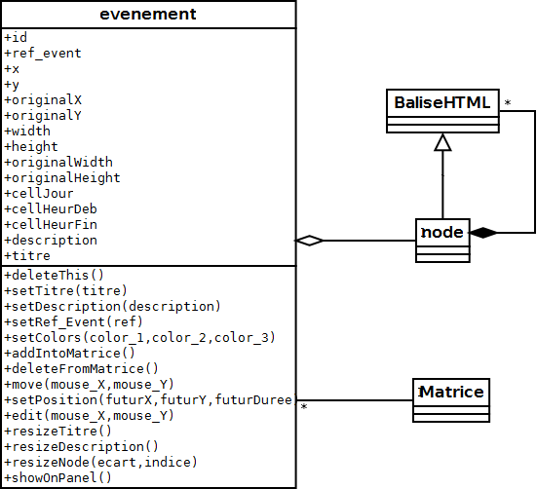
Diagramme de classe : evenement.prototype

Couche Métier (second niveau)
Elle correspond à la partie fonctionnelle de l'application qui décrit les opérations que l'application opère sur les données en fonction des requêtes des utilisateurs, effectuées au travers de la couche présentation.

Nous pouvons voir ci-dessous la modélisation objet de l'agenda et ses ses événements.

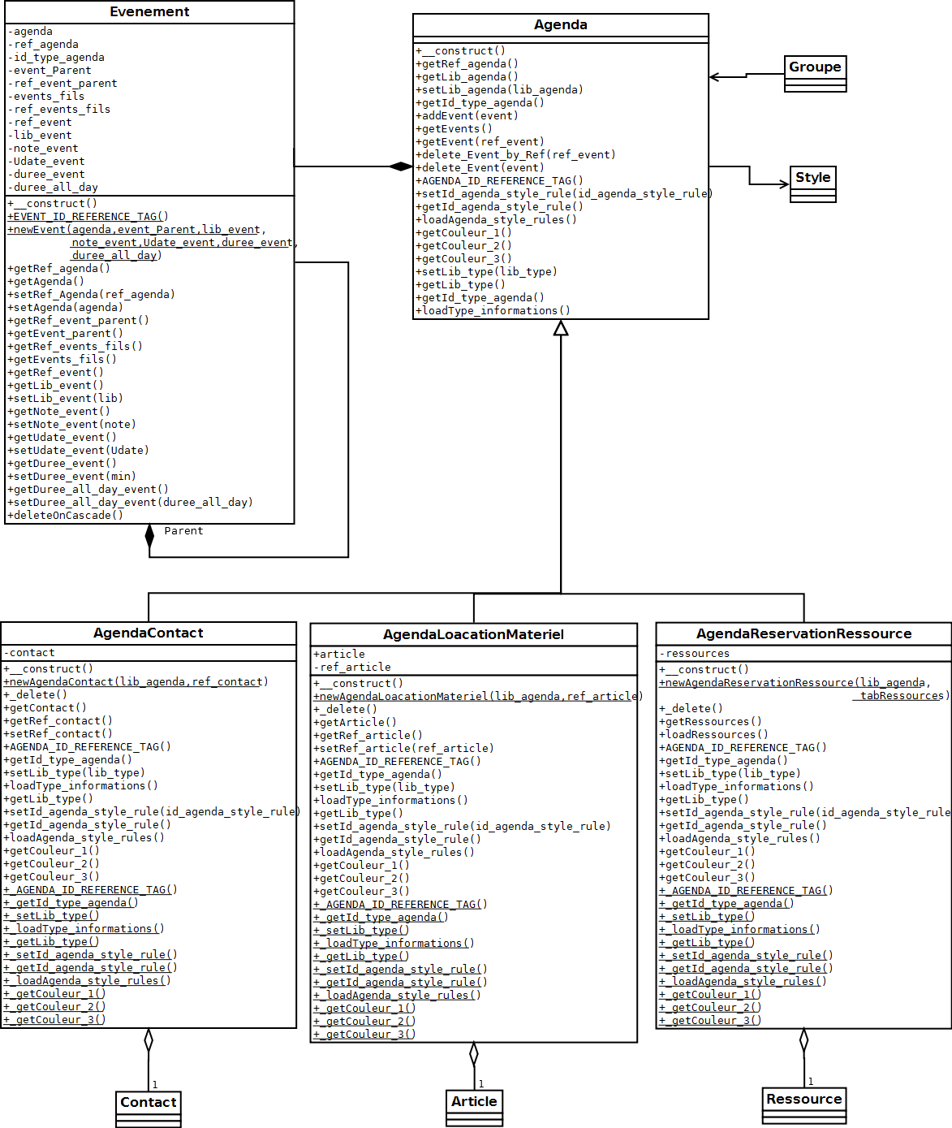
Diagramme de classe : couche métier

Couche Accès aux données (troisième niveau)
Elle consiste en la partie gérant l'accès aux données du système. Il faut savoir que les objets de la couche métier se synchronise directement avec la base de données. De ce fait, cette couche devient totalement transparent pour elle.

agenda_style_rules
Champ | Type | Null | Défaut
id_agenda_style_rule | smallint(5) | Non
agenda_couleur_rule_1 | varchar(7) | Oui | #ffffff
agenda_couleur_rule_2 | varchar(7) | Oui | #ffffff
agenda_couleur_rule_3 | varchar(7) | Oui | #000000

agendas
Champ | Type | Null | Relié à
ref_agenda | varchar(32) | Non
lib_agenda | varchar(64) | Non
id_type_agenda | smallint(5) | Non | agendas_types -> id_type_agenda

agendas_contact
Champ | Type | Null | Relié à
ref_agenda | varchar(32) | Non | agendas -> ref_agenda
ref_contact | varchar(32) | Non | annuaire -> ref_contact

agendas_events
Champ | Type | Null | Défaut | Relié à
ref_agenda_event | varchar(32) | Non
ref_agenda | varchar(32) | Non |  | agendas -> ref_agenda
lib_agenda_event | varchar(128) | Non
note_agenda_event | mediumtext | Oui | NULL
date_agenda_event | timestamp | Non | CURRENT_TIMESTAMP
duree_agenda_event | mediumint(8) | Non
ref_agenda_event_parent | varchar(32) | Oui | NULL
duree_all_day_agenda_event | tinyint(1) | Non | 0

agendas_groupes
Champ | Type | Null | Défaut | Relié à
ref_agenda | varchar(32) | Non |  | agendas -> ref_agenda
id_fonction | mediumint(8) | Non

agendas_location_materiel
Champ | Type | Null | Défaut | Relié à
ref_agenda | varchar(32) | Non |  | agendas -> ref_agenda
ref_article | varchar(32) | Non |  | articles -> ref_article

agendas_reservations_ressource
Champ | Type | Null | Défaut | Relié à
ref_agenda | varchar(32) | Non |  | agendas -> ref_agenda
ref_ressource | varchar(32) | Non |  | ressources -> ref_ressource

agendas_types
Champ | Type | Null | Défaut | Relié à
id_type_agenda | smallint(5) | Non
lib_type_agenda | varchar(64) | Non
id_agenda_style_rule | smallint(5) | Non |  | agenda_style_rules -> id_agenda_style_rule

Orientation du projet et fonctionnalités à implémenter :
- Quand on clic sur un type d'agenda (panneau de gauche), cela masquer / démasquer des événements ayant un agenda de ce type.
- Développer la grille « Jour ».
- Développer la grille « Mois ».
- Gérer les événement qui se déroule sur toute la journée.
- Définir les informations complémentaire à mettre dans le panneau d'édition (à gauche).
- Quelques bugs sur la vérification des dates.
- Définir les cibles des boutons [home][imprimer][loupe].
- Définir les couleurs par défaut d'un événement en cours de création.
- Gagner en précision pour les déplacement des événements sur une grille. Peut être en séparant durée/date début des position x/y dans la classe evenement.prototype.
- Faire en sorte de ne pas pouvoir sélectionner le texte des événements.
- Faire le mini calendrier en bas à gauche et gérer les interactions entre lui et la grille et entre la barre de navigation et lui.
- Résoudre le problème d'encodage.

